Projekt Galileo. W Lublinie mają pomysł na publiczną oświatę
Czy można w niecałe pół roku uruchomić nowoczesną, publiczną szkołę i przedszkole na kilkaset miejsc? Jak je utrzymać z subwencji oświatowej, bez potrzeby dokładania z samorządowego budżetu? W jaki sposób opracować i zrealizować ambitny, atrakcyjny program nauczania? W Lublinie powstaje właśnie odpowiedź na te pytania. Dzięki współpracy samorządu, dewelopera i fundacji Ogólnopolski Operator Oświaty.

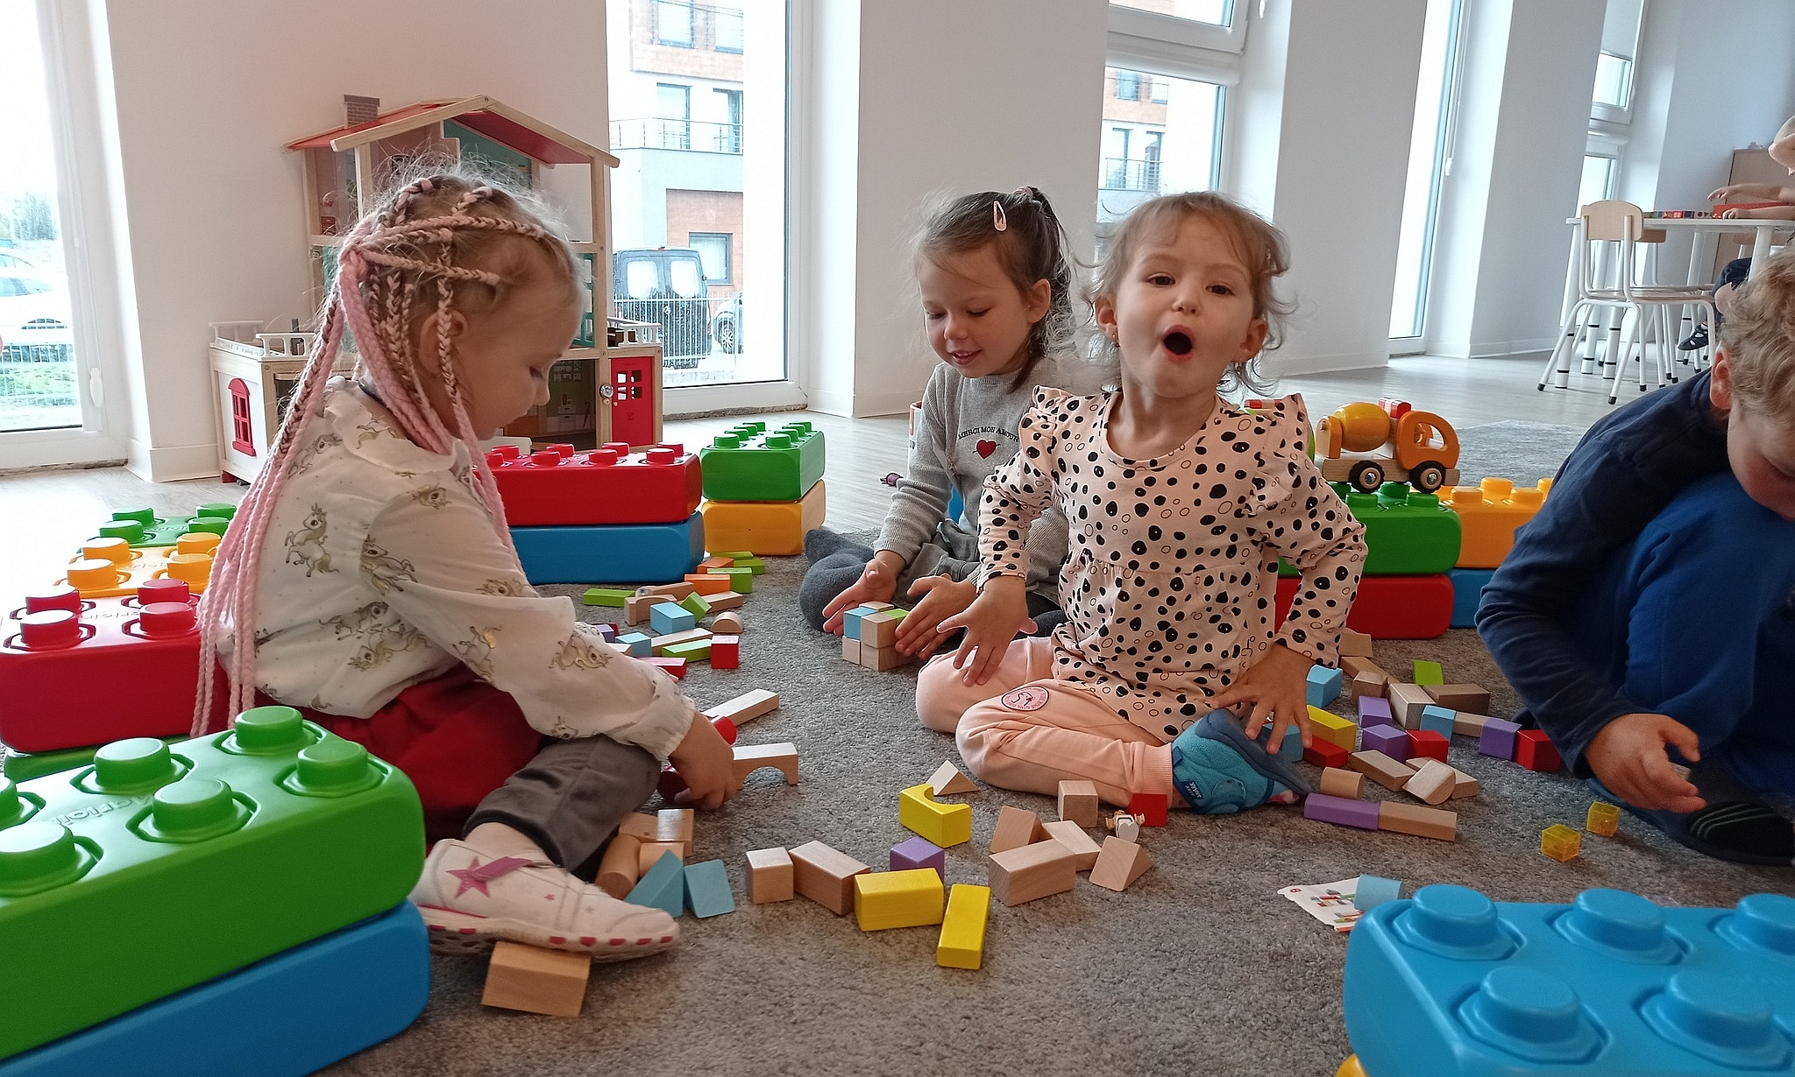
W publicznych przedszkolach i szkołach fundacji Ogólnopolski Operator Oświaty uczy się ponad 7600 dzieci. Fot. Ogólnopolski Operator Oświaty, przedszkole Rozgwiazda w Kowalach
Dziesięć oddziałów przedszkolnych i pierwsza klasa szkoły podstawowej. Łącznie 275 nowych miejsc w systemie publicznej oświaty powstaje w ekspresowym tempie przy ulicy Diamentowej 2 w lubelskiej dzielnicy Wrotków. To szybko rozwijająca się okolica. Powstają nowe osiedla, przybywa mieszkańców, rosła potrzeba uruchomienia publicznego, bezpłatnego przedszkola i szkoły.
Szkoła i przedszkole Galileo, prowadzona przez fundację Ogólnopolski Operator Oświaty pierwsze dzieci przyjmie już we wrześniu. Zaledwie pół roku od zdiagnozowania potrzeby.
- Śledzimy i badamy takie trendy, od lat wspieramy samorządy w całej Polsce w uzupełnianiu oferty dobrej, publicznej edukacji. Kiedy samorząd jest świadomy tych potrzeb i podchodzi do nich profesjonalnie, efekty przychodzą szybko – tłumaczy Mateusz Krajewski, prezes fundacji Ogólnopolski Operator Oświaty. – Przeprowadziliśmy analizę rynku, na tej podstawie zaproponowaliśmy lokalizację, ustaliliśmy warunki i rozwialiśmy wątpliwości. W nowym roku szkolnym mieszkańcy Lublina będą mieli do dyspozycji nowe, publiczne placówki. Odpowiedzialni i doświadczeni partnerzy potrafią taki proces przeprowadzić profesjonalnie i sprawnie.
Showroom! Start we wrześniu, prezentacja już w marcu
Na 2200 metrach kwadratowych budynku dzierżawionego przez fundację od lubelskiego dewelopera Lalak Development ruszają właśnie prace. Nowe, ergonomiczne meble, nowoczesne pomoce dydaktyczne, tablice interaktywne w szkole, kąciki tematyczne w przedszkolu i pełnowymiarowa sala gimnastyczna – tak Galileo przy Diamentowej będzie wyglądać już za kilka miesięcy. Jednak znacznie wcześniej będzie się można przekonać o tym na własne oczy.

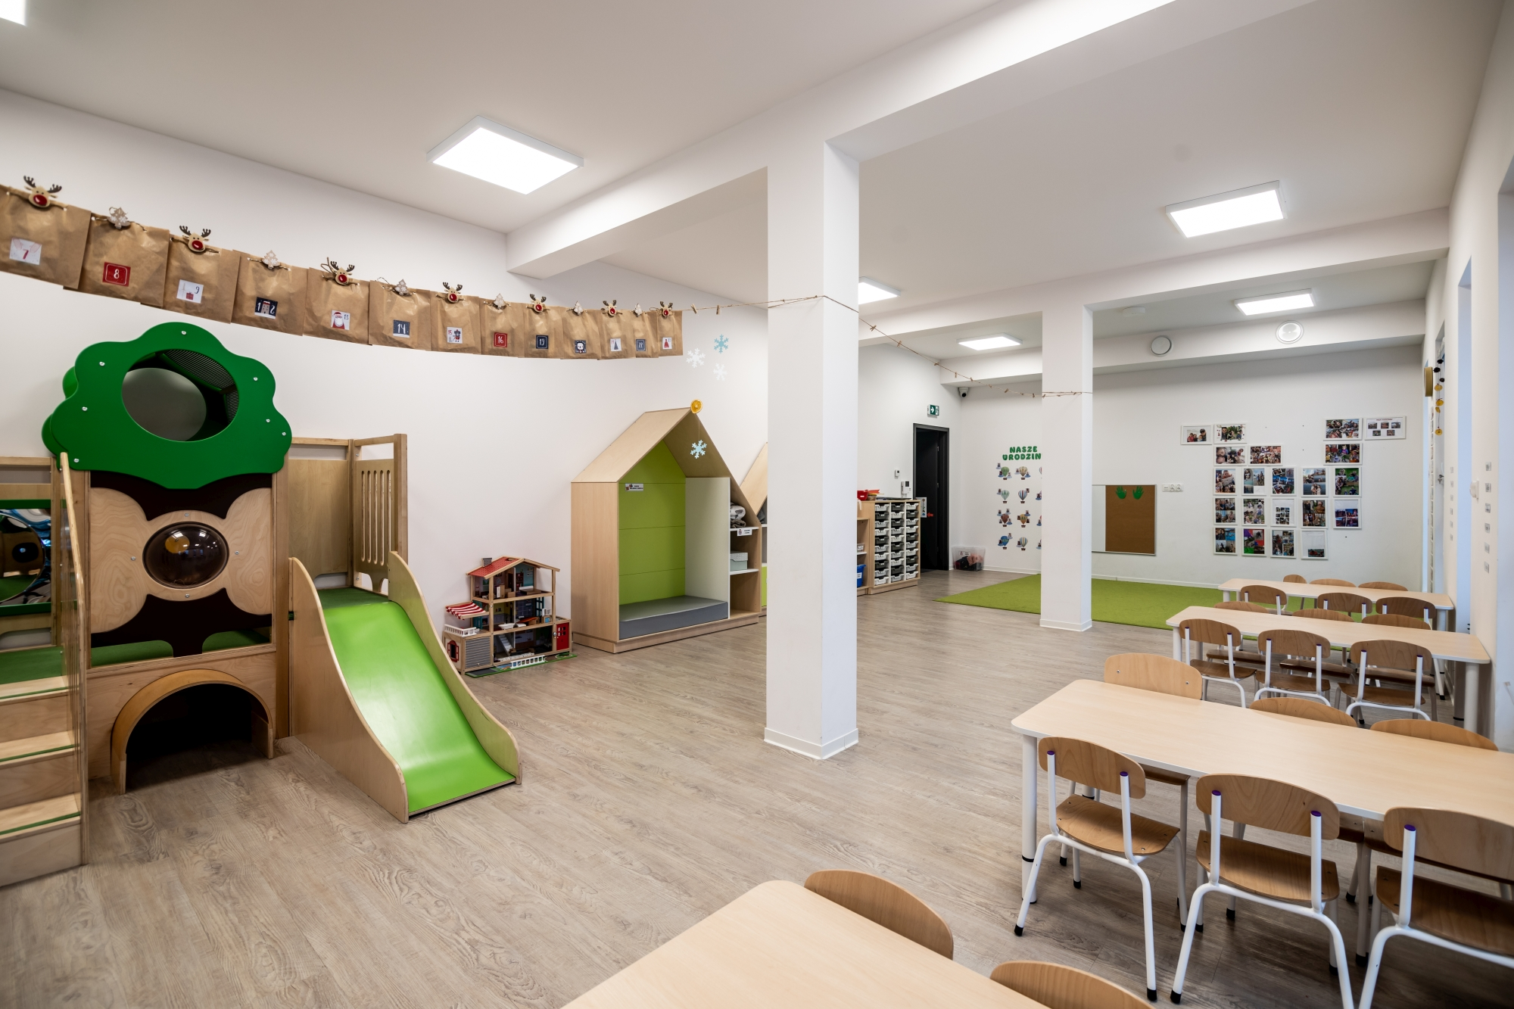
Standard wyposażenia placówek fundacji Ogólnopolski Operator Oświaty. Fot. Ogólnopolski Operator Oświaty.
- Do końca marca będzie gotowa pokazowa, w pełni wyposażona sala przedszkolna i szkolna klasa. Chcemy, żeby rodzice mogli przyjść i zobaczyć warunki, w jakich będą się uczyć ich dzieci – tłumaczy Monika Kremser, prezes spółki Edu-Expert, która realizuje inwestycje Ogólnopolskiego Operatora Oświaty. - Również w marcu gotowy będzie sekretariat i ruszy rekrutacja. To błyskawiczne terminy, ale dzięki dobrej współpracy z samorządem i właścicielem budynku, takie tempo pracy jest możliwe.
Przewiduj, oszczędzaj
Lublin jest dobrym przykładem na to, jak ważne jest myślenie o wszystkich potrzebach mieszańców już na etapie projektowania nowych osiedli. Deweloper Lalak Development przestrzeń na przedszkole i szkołę przewidział i uwzględnił już na etapie planowania inwestycji. To nowy, ciekawy trend, który nie tylko ułatwia życie nowym mieszkańcom, ale – jak się okazuje – podnosi atrakcyjność całej inwestycji.
Dzięki temu, że budynek przy Diamentowej jest przystosowany do działalności edukacyjnej i spełnia wszystkie wymogi uruchomienie nowych placówek jest możliwe błyskawicznie.
- To pokazuje, jak ważne jest myślenie przyszłościowe i jak dużo daje korzyści. Szkoła i przedszkole to bardzo specyficzna funkcjonalność. Adaptacja zwykłego lokalu do takich potrzeb długo trwa i dodatkowo kosztuje – tłumaczy Monika Kremser. - W Lublinie nie ma tego problemu. Możemy od razu zająć się wyposażaniem pomieszczeń i szykowaniem rozpoczęcia nowego roku szkolnego.

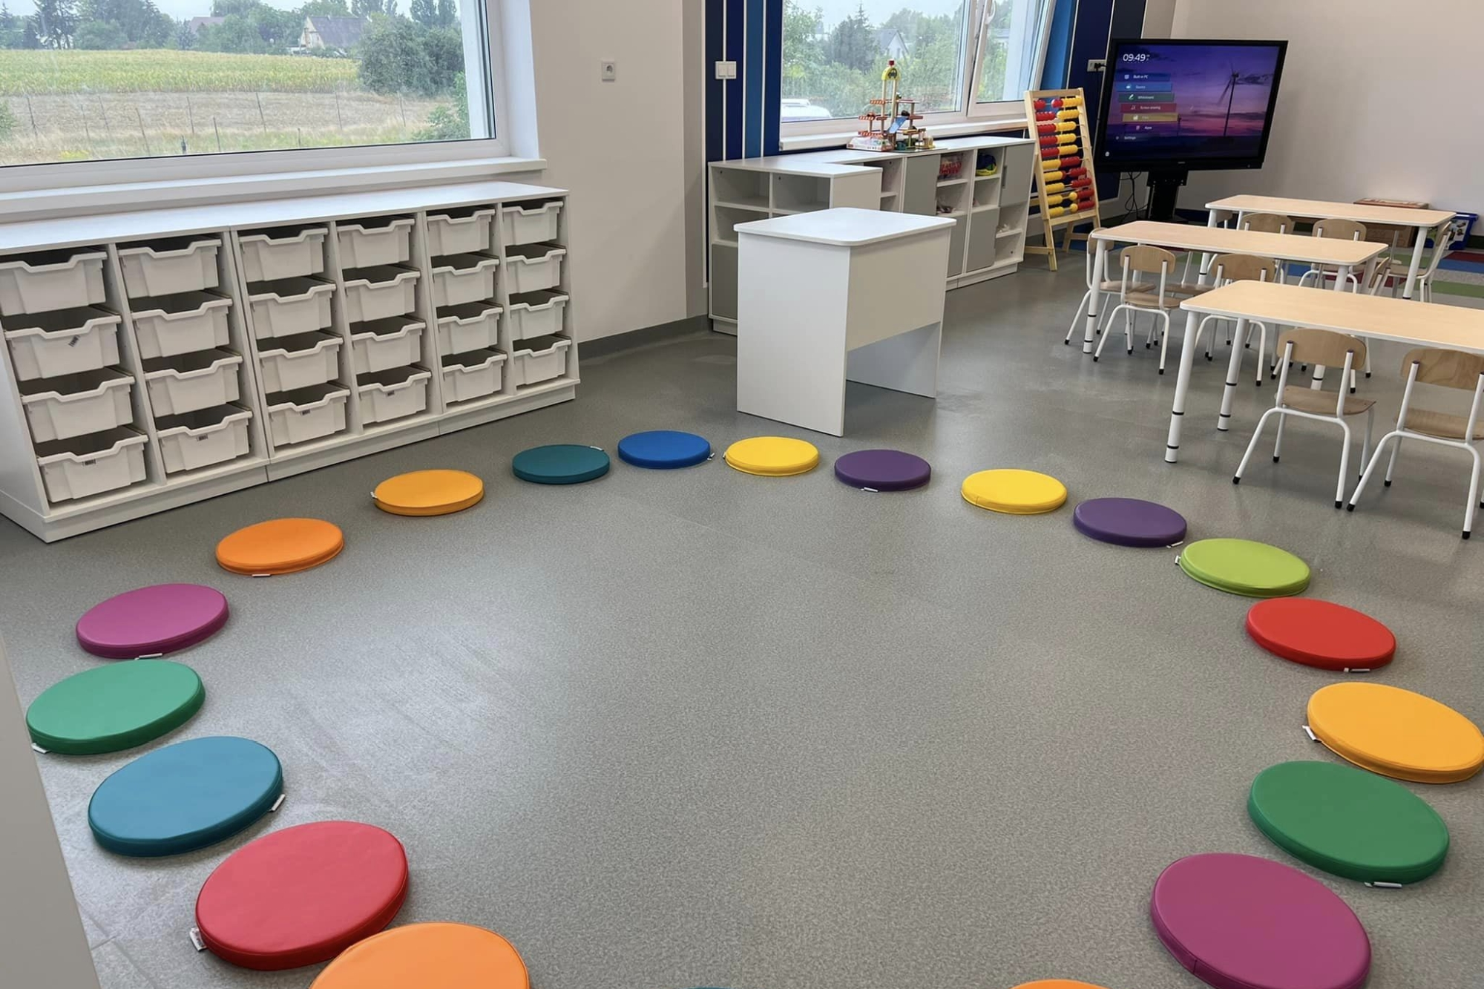
Standard wyposażenia placówek fundacji Ogólnopolski Operator Oświaty. Fot. Ogólnopolski Operator Oświaty.
Czy to się opłaca?
Korzyści z prowadzenia publicznych szkół i przedszkoli przez niezależny organ prowadzący odczuje też budżet miasta. W modelu proponowanym przez Ogólnopolski Operator Oświaty, samorząd na funkcjonowanie placówek przekazuje wyłącznie podstawową kwotę dotacji. Nie musi dokładać dodatkowych pieniędzy z budżetu.
- To możliwe dzięki naszej organizacji sieci placówek. Prowadzimy w całej Polsce już 63 publiczne szkoły i przedszkola, spięte w efektywny system administracyjny, zarządzania dokumentami i organizacji pracy, co pozwala nam optymalnie wydawać każdą powierzoną złotówkę – tłumaczy Mateusz Krajewski. - Potrafimy też skutecznie pozyskiwać środki zewnętrzne i granty, dzięki czemu nasza oferta jest atrakcyjna, a jednocześnie tańsza.
Pomysły na rozwój publicznej edukacji, rolę niezależnych organów prowadzących w systemie oświaty i sposoby wsparcia samorządów w tym obszarze przedstawiciele fundacji Ogólnopolski Operator Oświaty będą prezentować 6 marca, podczas VIII Europejskiego Kongresu Samorządów w Mikołajkach. Fundacja jest też partnerem merytorycznym Ogólnopolskiej Konferencji Samorządu i Oświaty „Edukacja przyszłości”, organizowanej w dniach 15 i 16 marca w Lublinie.
Na efektywność swoich działań Ogólnopolski Operator Oświaty przez 21 lat zebrał mocne dowody. Tylko w ubiegłym roku w Wielkopolsce i na Pomorzu uruchomił sześć nowych placówek i stworzył blisko tysiąc dodatkowych miejsc w publicznej oświacie:
l przedszkole Rozgwiazda w Kowalach, gmina Kolbudy – 200 miejsc,
l przedszkole Muszelka w Pruszczu Gdańskim – 125 miejsc,
l przedszkole Octopus w Gdańsku-Osowej – 150 miejsc,
l przedszkole w Rękusach i Chełchach, gmina Ełk – 100 miejsc,
l przedszkole Milusie w Rokietnicy, powiat poznański – 150 miejsc,
l przedszkole Kameleon w Pabianicach – 125 miejsc,
l nowa siedziba Szkoły Podstawowej Hevelius w Gdańsku – 150 miejsc,
l rozbudowa przedszkola Familijne Ranczo w Poznaniu-Kiekrzu – 50 miejsc.
W Poznaniu fundacja buduje też pierwszą w Polsce publiczną szkołę podstawową, od podstaw finansowaną z prywatnych środków. Nowoczesny budynek z 16 klasami na dwóch piętrach. Co najmniej 275 nowych, bardzo potrzebnych miejsc dla uczniów i przedszkolaków z Fabianowa, szybko rozwijającej się dzielnicy Poznania. Do tego sala gimnastyczna z szatniami i prysznicami, plac zabaw, tor rowerowy i duży parking - tak już wkrótce wyglądać będzie odnowiona szkoła Specto. To ewenement w skali kraju. Placówka ruszy we wrześniu, a Operator planuje już uruchamianie kolejnych.

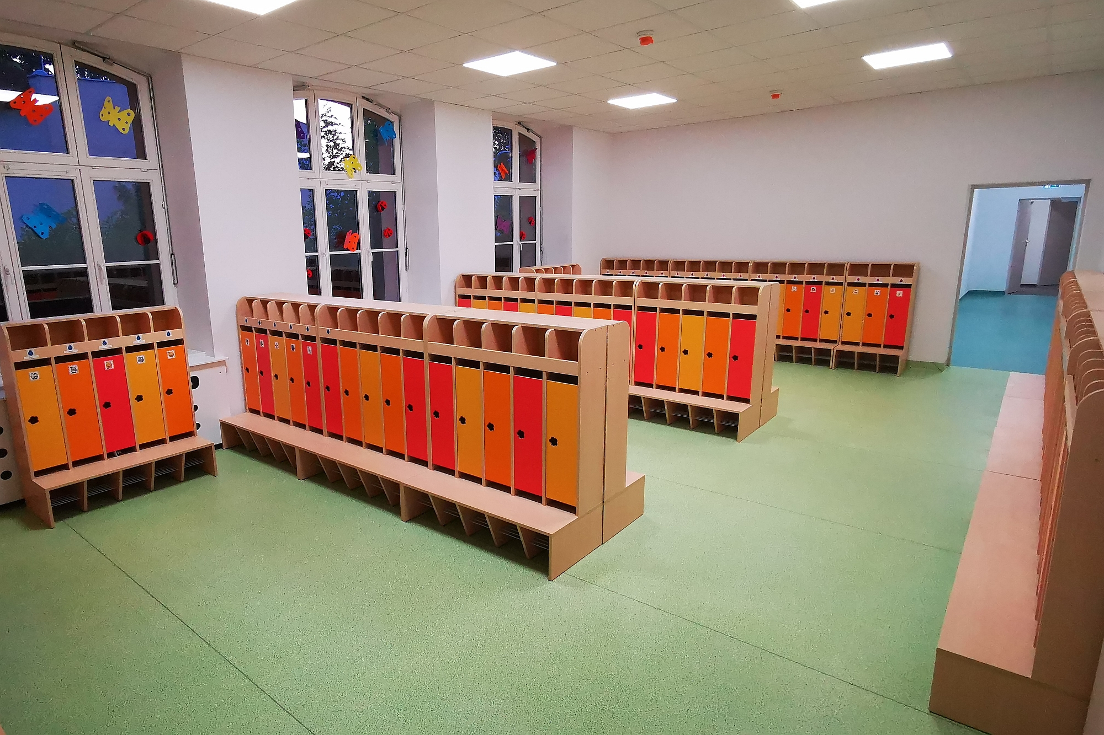
Standard wyposażenia placówek fundacji Ogólnopolski Operator Oświaty. Fot. Ogólnopolski Operator Oświaty.
Autonomia dyrektora, przestrzeń dla nauczyciela
W każdej swojej szkole i przedszkolu fundacja zapewnia opiekę psychologa dziecięcego, pedagoga i logopedy. Placówki prowadzone przez fundację Ogólnopolski Operator Oświaty są charakterystyczne z jeszcze jednego względu. Obowiązuje w nich zasada autonomii dyrektora. Polega na tym, że podstawa programowa realizowana jest w kreatywny, autorski sposób. Dyrektorzy i nauczyciele mają przestrzeń i możliwości, żeby wdrażać i stosować nowatorskie metody edukacji. Z wykorzystaniem nowoczesnych technologii i technik.
Dlatego dzieci w przedszkolach tabletów nie używają do oglądania bajek, ale programują na nich roboty Photon albo BeeBot. Są placówki daltońskie i freinetowskie – szkoły bez dzwonków i zadań domowych, przedszkola bez podziału na grupy wiekowe. Jest nawet leśna szkoła, w której lekcje prowadzone są w plenerze. Jeśli tylko pogoda na to pozwala.
Praktyka pokazuje, że dzieci uczące się w takim modelu lepiej się rozwijają, rozumieją i szanują otaczający je świat i są zdecydowanie bardziej samodzielne. Również dla kadry pedagogicznej praca w takim formacie jest atrakcyjna.
– W ciągu ostatnich 10 lat wypracowaliśmy szczególną kulturę organizacyjną, w ramach której jesteśmy w stanie zapraszać do pracy u nas najlepszych specjalistów w dziedzinie edukacji – wyjaśnia Mateusz Krajewski, prezes Ogólnopolskiego Operatora Oświaty. – Stworzyliśmy rozwiązania, według których dyrektorzy prowadzący placówki oświatowe mają ogromną swobodę działania i decyzyjności w swoim miejscu pracy. Co za tym idzie, mogą w tych miejscach realizować swój program i swoje pasje.
Jak wyjątkowo będzie wyglądał program lubelskiego Galileo? O tym zdecyduje kadra placówki, którą fundacja rekrutuje właśnie w Lublinie. Już w marcu ruszy też sekretariat i zapisy dla dzieci. Do przedszkola i pierwszej klasy szkoły podstawowej. Wszystkie aktualne informacje będzie można śledzić na powstającej właśnie stronie internetowej, pod adresem www.galileo-lublin.operator.edu.pl.

Fundacja Ogólnopolski Operator Oświaty od 21 lat wspiera samorządy w realizacji zadań i projektów oświatowych. Jest organizacją pożytku publicznego, prowadzi bezpłatne przedszkola i szkoły w całej Polsce. W 63 placówkach, prowadzonych obecnie przez fundację uczy się obecnie ponad 7600 dzieci.

***
Kontakt dla mediów:
Bartłomiej Dwornik, Ogólnopolski Operator Oświaty
b.dwornik@operator.edu.pl, +48 533 978 513
***
Rozliczając PIT za rok 2022 możesz wesprzeć projekty fundacji Ogólnopolski Operator Oświaty: uruchomienie Wirtualnej Poradni Pedagogicznej oraz program Logopeda w każdej szkole i przedszkolu. Fundacja pod adresem https://operator.edu.pl/pl/1-5-procent-podatku-pit/ uruchomiła stronę informacyjną na temat obu projektów i przekazania na ich wsparcie 1,5% podatku. Przez fundacyjną stronę można bezpłatnie rozliczyć się online przez internet, pobrać darmową aplikację do rozliczeń, albo wypełnić i wydrukować aktywne druki formularzy PIT 28 • PIT 36 • PIT 36L • PIT 37 • PIT 38 • PIT 39 • PIT OP.
Projekty fundacji Ogólnopolski Operator Oświaty można wesprzeć również rozliczając się na platformie Twój e-PIT oraz w każdej innej formie. Wystarczy w rozliczeniu wskazać KRS 00000 44866.

